21. 1. 2021
Distanční úkol pro čtvrteční třídu od 16.25
Dobrý den,
U dnešního úkolu mě velmi mrzí, že nemůžeme být společně ve třídě. Protože úloha, kterou zadám je soutěžní. Této soutěže se budou účastnit všechny ročníky!
Ve třídě vám nápady vždy schvaluji, abychom věděli jak na to, zvláště ty soutěžní. Nebude to ideální, ale proto využijeme už příští týden avizovaný SKYPE! Vy mi na čtvrtku nakreslíte nápady jen tak tužkou, jak jsme zvyklí a pak vybereme z nápadů ten nejzajímavější a vy jej další týden uděláte na čisto, to se týká především starších ročníků. Prvňáčci až čtvrťáci mohou kreslit rovnou. U nich si oceňuji bezprostřednost dětské kresby – ta je v jejich velmi věku důležitá.
Kdo se nespojí přes SKYPE, bude si muset poradit sám.
CELOSVĚTOVÁ SOUTĚŽ LIDICE 2021
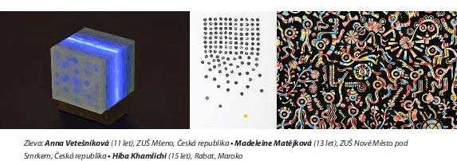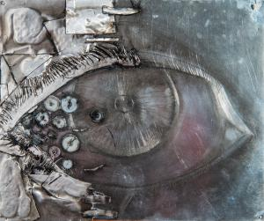
Jedna z největších světových přehlídek dětské tvorby, účastní se až 15 000 soutěžících z celého světa. Česko má samozřejmě svoji soutěžní podskupinu.
Téma:
ROBOT A UMĚLÁ INTELIGENCE
Podtémata:
Co robot (ne)umí
Uvnitř stroje
R.U.R. Roboti v literatuře a filmu
Rok 2121
Vývoj a druhy umělé inteligence
Technologie a etika
Data
Nanoroboti
Pro nás pro Čechy by mělo být toto téma o to zajímavější, že název ROBOT vymyslel náš malíř Josef Čapek a bratr Karel uvedl toto slovo ROBOT poprvé v divadelní hře R.U.R.
ROBOTA znamená slovansky práce.
Můj náhled je takový, že nemusíte dělat robota jako člověka. Vymyslet třeba nový tvar průhledného mixéru, může být také zajímavé. Anebo se podívat, díky své fantazii, do vnitřku umělé inteligence – to jsou ale jen příklady. Ty si vymysli svoje nápady, neboj se přehánět, nenech se omezovat támaty!
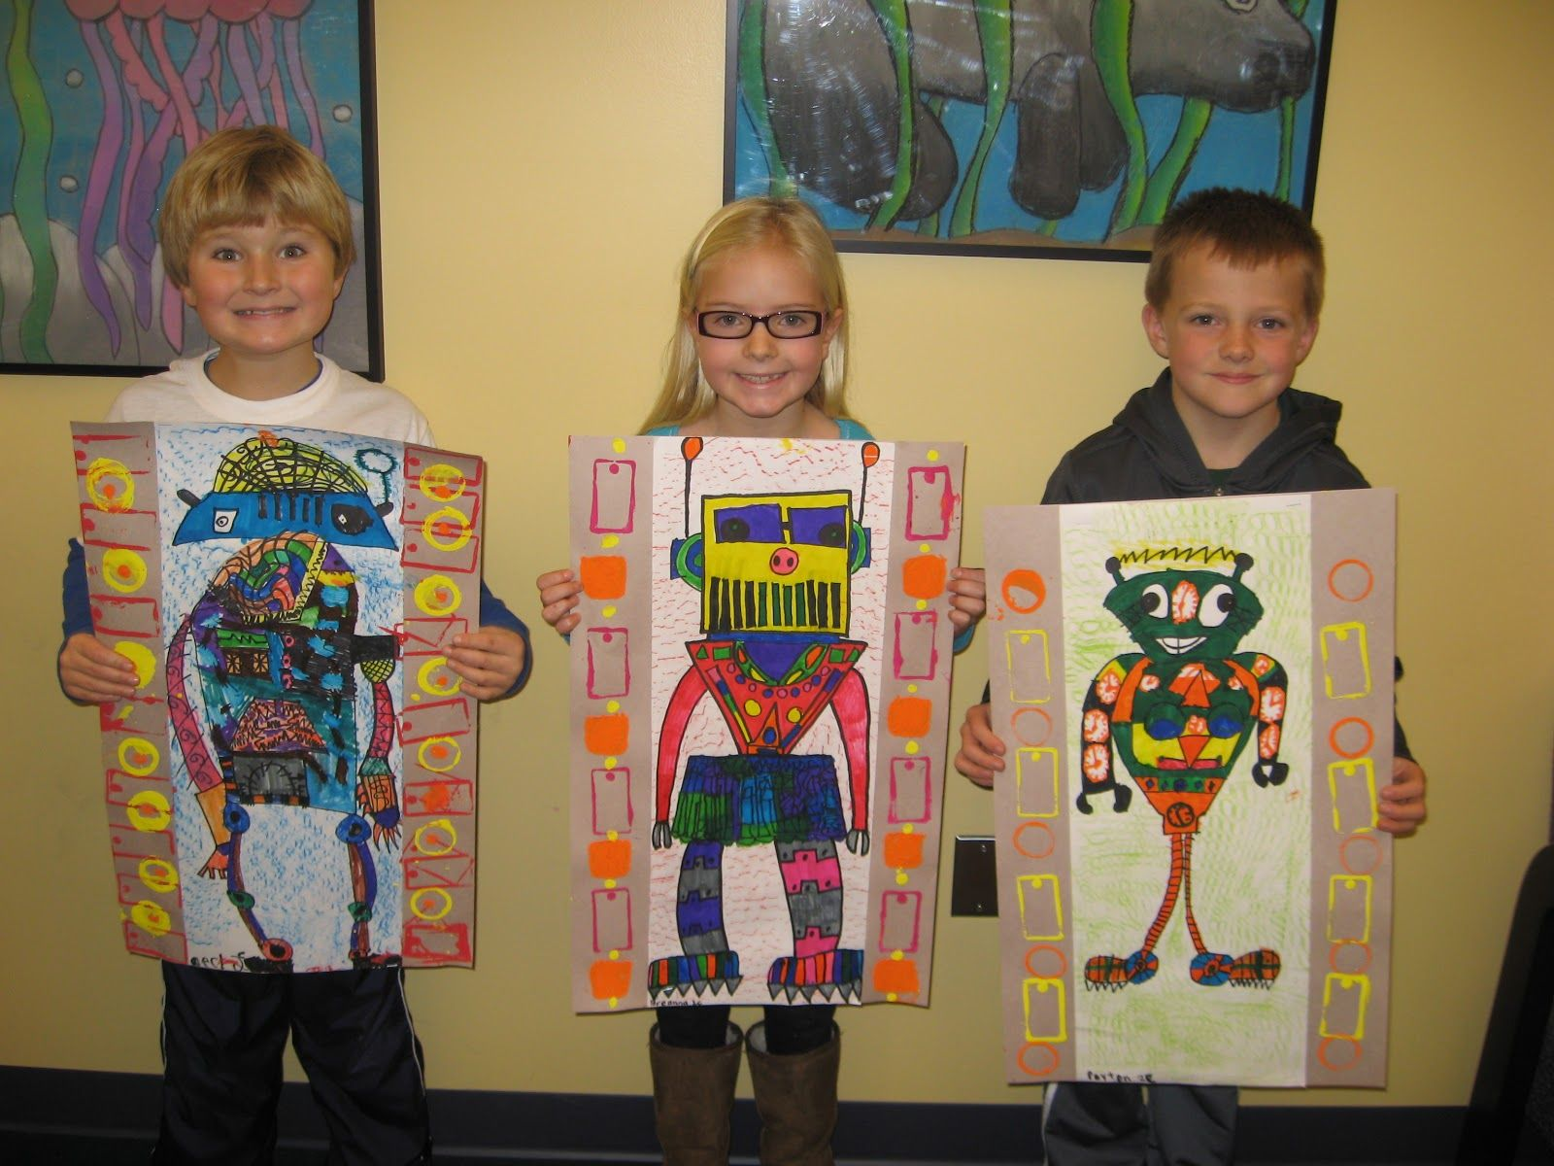
Důležitá a podstatná věc pro všechny ročníky. Robot anebo cokoliv, co jej bude připomínat, by neměl(o) být na čtvrtce samo. Je důležité prostředí kolem. Tím docílíme příběhu i jedním obrázkem. Příběh vyhrává!
Doma nemáš možnosti naší třídy. Nevadí, nějak to společně vymyslíme, aby to nebylo jen v tužce a pastelkách. Uvidíme za týden. Takže se sejdeme na SKYPE anebo mejlem v příloze jako doposud…
Přemýšlím o tom, že bych v určitou hodinu před školou vydal potřebné technické prostředky, které jim pomohou v tvorbě. Asi objednám i plech – tuhý alobal. Ti kdo dělali do plechu kubismus před třemi lety, vědí jak už s ním pracovat. Samozřejmě jen s dohodnutými žáky.
Bude záležet na nápadu.
Termín je do poloviny února.
O. Tragan, výtvarka

